บทที่ 4
ปัญญาประดิษฐ์

เป็นเวลากว่าหลายศตวรรษมาแล้วที่นักวิทยาศาสตร์ ต้องการเรียนรู้และเข้าใจจิตใจของมนุษย์ แต่ปัญหาที่เกิดขึ้นก็ยังคงไร้ซึ่งคำตอบ ถึงกระนั้นก็ตามก็ยังมีนักวิทยาศาสตร์บางกลุ่มทำการสร้างและพัฒนาโปรแกรมเพื่อให้มีความสามารถเทียบเท่ามนุษย์ คือสามารถรู้สึกนึกคิดได้ โดยสิ่งที่พวกเขาได้สร้างขึ้นมานั้นเราเรียกว่า ปัญญาประดิษฐ์
ปัญญาประดิษฐ์ สามารถจำกัดความได้ 2 ความหมาย คือ
- สิ่งที่สามารถเข้าใจ และเรียนรู้เองได้
- สิ่งที่สามารถคิด และเข้าใจในสิ่งที่ได้กระทำลงไปโดยสามัญสำนึก หรือทำโดยอัตโนมัติ
ความคิดที่สามารถแยกแยะสิ่งต่างๆ ที่มีความคลุมเครือได้ และการเรียนรู้ด้วยตัวเอง หนึ่งในวิธีจัดการกับปัญหาที่เกิดขึ้นคือ การนำฟัซซี่ลอจิก (Fuzzy Logic) และนิวรอนเน็ตเวิร์ค (Neural Network) มาใช้งาน

ฟัซซี่ลอจิก (Fuzzy Logic)
ฟัซซี่ลอจิก เป็นการแก้ปัญหาที่ไม่สามารถระบบช่วงของข้อมูลได้ชัดเจน เช่น การแยกความสูงของมนุษย์ ซึ่งไม่สามารถระบบขอบเขตที่ชัดเจนในการแบ่งได้ว่าใครสูงใครต่ำ ดังนั้นจึงมีการนำฟัซซี่ลอจิกมาใช้งานเพื่อแยกแยะระดับต่างๆ โดยแต่ละระดับจะมีค่าอยู่ระหว่าง 0-1 โดยใช้เป็นตัวกำหนดค่าความเป็นสมาชิก (Membership) คือ หากมีค่าเป็น 0 แสดงว่าไม่มีความเป็นสมาชิกเลย 1 คือมีความป็นสมาชิก(Membership)มากที่สุด และค่าที่อยู่ระหว่าง 0-1 ก็คือระดับการเป็นสมาชิก เช่น ความสูง อาจมีการระบุว่าบุคคลผู้นี้มีความสูงมาหรือน้อยเป็นเช่นไร สามารถแบ่งระดับดังนี้ เตี้ยมาก เตี้ย ปานกลาง สูง สูงมาก เป็นต้น

00 01 1 1
0 0.2 0.4 0.6 1
ค่าที่แบ่งว่าใช่หรือไม่ใช่ (Boolean) ค่าที่มีระดับ (Fuzzy logic)

รูปที่ 4-1 แสดงการแบ่งระดับระหว่างบูลีน(Boolean) และ ฟัซซี่ลอจิก(fuzzy)

ชื่อ | ความสูง | ระดับความสูง
ชื่อ | ความสูง | บูลีน | ฟัซซี่
สมชาย | 208 | 1 | 1.00
สมยศ | 205 | 1 | 1.00
สมรักษ์ | 198 | 1 | 0.98
สมสมัย | 181 | 0 | 0.82
สมศรี | 179 | 0 | 0.74
สมพร | 172 | 0 | 0.24
สมพิศ | 167 | 0 | 0.15
สมหมาย | 158 | 0 | 0.06
สมจิต | 155 | 0 | 0.01
สมใจ | 152 | 0 | 0.00

ตารางที่ 4-1 แสดงตัวอย่างการแบ่งระดับความสูงโดยใช้บูลีนและฟัซซี่

    - การนำฟัซซี่มาใช้งานในคอมพิวเตอร์
ฟัซซี่ลอจิกเป็นระบบการทำงานหนึ่งที่นำมาใช้งานในเรื่องของการเรียนรู้ เช่น ระบบต้องการทราบความคิดเห็นเป็นเช่นไร จากตัวอย่างในเรื่องของความสูง เราจะมีการแบ่งค่าต่างๆ ออกเป็นระดับ 3 ระดับ คือ เตี้ย ปานกลาง และ สูง แต่หากเป็นฟัซซี่ลอจิกบุคคลที่มีความสูง 184 ซม. จะมีค่าความเป็นสมาชิกในระดับปานกลางอยู่ 0.1 และมีค่าสมาชิกในระดับสูงอยู่ 0.4 หมายความว่าความสูง 184 อยู่ในเซตหลายๆ เซต

ระดับสมาชิก
ค่าที่แบ่งแน่นอน
สูง
ปานกลาง
เตี้ย

สูง ซม.
สูง
ปานกลาง
ระดับสมาชิก
ฟัซซี่ เซต
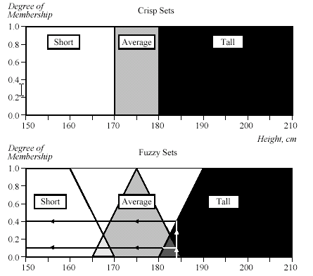
เตี้ย

รูปที่ 4-2 แสดงการทำฟัซซี่เซต (fuzzy set)

ฟัซซี่เซต (fuzzy set) คือ ค่าที่ใช้ในการแบ่งขอบเขตของฟัซซี่ เช่น
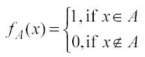
ลิงกีคทิค วาริเอเบิ้ล (linguistic variable) คือ ค่าที่ใช้อธิบายค่าของฟัซซี่ลอจิก ว่ามีค่าเป็นเช่นใดบาง เป็นค่าที่แสดงอยู่ในฟัซซี่เซต เช่น เตี้ย ปานกลาง สูง
กฎของฟัซซี่ สามารถอธิบายเงื่อนไขของแต่ละอันในฟอร์ม เช่น
กฎข้อที่ 1
ถ้า ระดับความเร่งมีความเร็วสูง แล้ว ระยะการหยุดยาว
กฎข้อที่ 2
ถ้า ระดับความเร่งมีความเร็วต่ำ แล้ว ระยะการหยุดสั้น

    - วิธีการทำงานของฟัซซี่ลอจิก
ในการทำงานของฟัซซี่มีเทคนิคที่นำมาใช้งานอยู่ 2 รูปแบบคือ
- แมนดานิ สไตล์ (Mandani-style) โดยมีขั้นตอนการทำงานแบ่งออกเป็น 4 ขั้นตอน คือ นำค่าอินพุตมาทำฟัซซี่ (fuzzification) คำนวณค่าจากกฎ (Rule evaluation) สรุปผลกฎต่างๆ ออกเป็นเอาท์พุต (aggregation of the rule outputs) ประมวลผลออกเป็นค่า (defuzzification)

ตัวอย่างของ Mandani-style
กำหนดให้ ปัญหาประกอบด้วย 2 อินพุต 1 เอาท์พุต และมี 3 กฎ
กฎข้อที่ 1 กฎข้อที่ 1
ถ้า x = A3 หรือ y = B1 แล้ว z = C1 ถ้า น้ำหนักมาก หรือ คนสูงมาก แล้ว ตัวใหญ่
ถ้า x = A2 หรือ y = B2 แล้ว z = C2 ถ้า น้ำหนักปานกลาง และ คนสูงปานกลาง แล้ว ตัวปานกลาง
ถ้า x = A1 แล้ว C3 ถ้า คนน้ำหนักน้อย แล้ว ตัวเล็ก

ขั้นตอนที่1 การทำฟัซซี่ (Fuzzification)
นำค่าอินพุตที่มีมากำหนดเป็นฟัซซี่
ขั้นตอนที่ 2 คำนวณหาค่าจากกฎ (Rule evolution)
_{(x=A1)} = 0.5, _{(x=A2)} = 0.2, _{(y=B1)} = 0.1 และ _{(y=B2)} = 0.7
กฎข้อที่ 1
_{C1}(z) = max[_{A3}(x), _{B1}(y)] = max[0.0,0.1] = 0.1
หรือ
_{C1}(z) = probor[_{A3}(x), _{B1}(y)] = 0.0+0.1-0.0*0.1 = 0.1
กฎข้อที่ 2
_{C2}(z) = min[_{A2}(x), _{B}2(y)] = min[0.2,0.7] = 0.2
หรือ
_{c2}(z) = prod[_{A2}(x), _{B2}(y)] = 0.2*0.7 = 0.14

ขั้นตอนที่ 3 สรุปผลกฎต่างๆ ออกเป็นเอาท์พุต (Aggregation of the rule outputs)
ในการคำนวณผลเอาท์พุตแบ่งเป็น 2 ส่วนคือ แบบสเกล (Scale) และแบบเมมเบอร์ชิฟ ฟังก์ชัน(membership function)
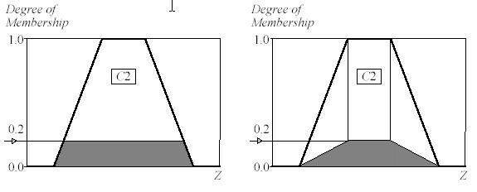
รูปที่ 4-3 แสดงการหาค่าเอาท์พุต ด้วยวิธีแบบสเกล และเมมเบอร์ซิฟ ฟังก์ชัน
ขั้นตอนที่ 4 ประมวลผลออกเป็นค่า (Defuzzification)
การทำฟัซซี่ทำให้สามารถคำนวณค่ามาจากกฎได้ อย่างไรก็ตามท้ายที่สุดแล้วผลที่ได้ก็ออกมาเป็นตัวเลขที่แน่นอนเพียงตัวเดียว เราเรียกวิธีนี้ว่า ดีฟัซซี่
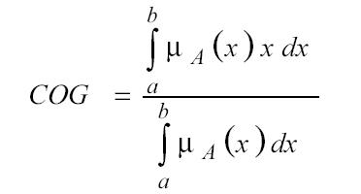
โดยมีการหาค่า centre of gravity (COG) ดังนี้
ดังนั้นสามารถคำนวณค่าได้ดังนี้
COG = (0+10+20)*0.1+(30+40+50+60)*0.2+(70+80+90+100)*0.5 = 67.4
0.1+0.1+0.1+0.2+0.2+0.2+0.2+0.5+0.5+0.5+0.5

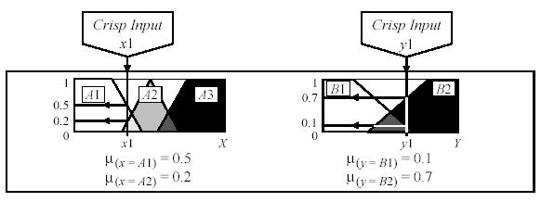
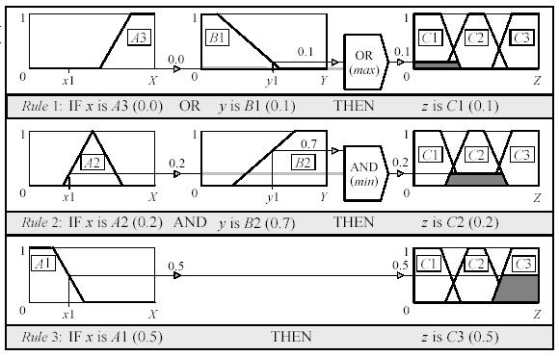
Fuzzification
Rule evaluation
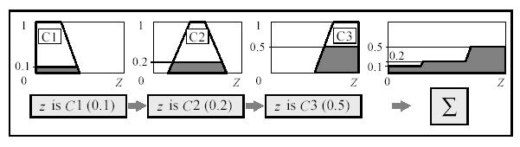
Aggregation of rule consequents
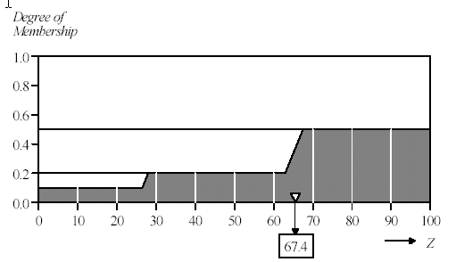
Defuzzification

รูปที่ 4-4 แสดงลำดับขั้นตอนการทำงานของ Mandani-style
2) สูจิโน สไตล์ (Sugeno-style) มีขั้นตอนการทำงานเหมือนกับ Mandani-style จะแตกต่างกันในส่วนของ การสรุปผลต่างๆออกเป็นเอาท์พุต โดยในการคำนวณเราจะหาค่าออกมาเป็นค่าน้ำหนักเฉลี่ย (weight average) มีหลักการคำนวณดังนี้

WA = (k1)*k1+(k2)*k2+(k3)*k3 = 0.1*20+0.2*50+0.5*80 = 65
(k1)+(k2)+(k3) 0.1+0.2+0.5

    - เหตุผลในการเลือกวิธีใช้งานระหว่าง Mandani-style และ Sugeno-style
Mandani-style จะเป็นวิธีการที่นำมาใช้งานคาดเดาสิ่งที่ยังไม่ปรากฏ เช่น ฝนตก น้ำท่วม เป็นต้น รวมถึงความรู้ของมนุษย์
Sugeno-style จะเป็นการคำนวณค่าผลกระทบ และ ค่าการทำงาน ด้วยค่าที่ดีที่สุด หรือการพัฒนาเทคนิค ของการควบคุมปัญหา และแบ่งเป็นส่วนสำหรับการทำค่าที่เคลื่อนไหวโดยไม่เป็นเส้นตรง
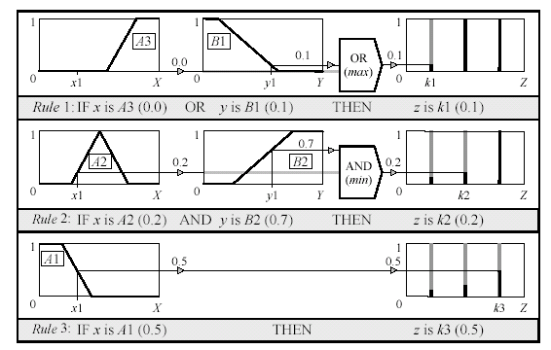
Fuzzification
Rule evaluation
Aggregation of rule consequents
Defuzzification
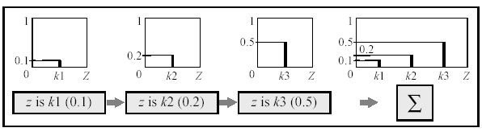
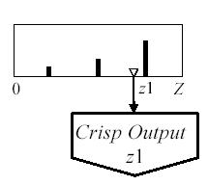

รูปที่ 4-5 แสดงลำดับขั้นตอนการทำงานของ Sugeno-style
  - การเรียนรู้
อุปกรณ์ต่างๆ ที่นำคอมพิวเตอร์เข้าไปใช้งานเพื่อการเรียนรู้นั้น จะเรียนรู้ได้โดยอาศัย ประสบการณ์ ตัวอย่าง และ อนาล๊อก (analog) การเรียนรู้ทำให้อุปกรณ์เพิ่มระดับความสามารถให้มากขึ้น โดยวิธีการที่นิยมในการนำมาใช้ในการเรียนรู้ คือ นิวรอนเน็ตเวิร์ค (Neural Network) และ เจนเนติก(Genetic algorithms) ในวิทยานิพนธ์ฉบับนี้จะขอกล่าวเฉพาะในส่วนของนิวรอนเน็ตเวิร์ค

    - นิวรอนเน็ตเวิร์ค (Neural Network)
นิวรอนเน็ตเวิร์ค เปนการจําลองการทำงานของสมองมนุษยมาเปนรูปแบบการประมวลผลขอมูล ปกติแล้วในสมองของมนุษย์จะประกอบดวยเซลลประสาทจํานวนมาก ซึ่งทํางานอยางอิสระ แตละเซลลจะมีการเชื่อมตอระหวางกันเรียกวา สาแนฟ (Synapse) มีส่วนที่เปนอินพุตของเซลล เรียกว่า ดิไรด์ (Dendride) และสวนที่เปนเอาท์พุตเรียกว่า เอซอน (Axon) ซึ่งการติดตอทำไดโดยการสรางความตางศักย (Voltage) ซึ่งถือวาเซลลประสาทเหลานี้เปนหนวยยอยที่สุดในการทํางานของสมองซึ่งการทํางานจะเป็นไปในลักษณะที่สัญญาณประสาทถูกสงตอกันไปเปนทอดๆ จากเซลลหนึ่งไปยังอีกเซลลหนึ่ง โดยแตละเซลลจะทําหนาที่ในการคํานวณในสวนยอย และมีการเชื่อมตอถึงกันที่ซับซอนเพื่อให้ไดผลการคํานวณที่ตองการ
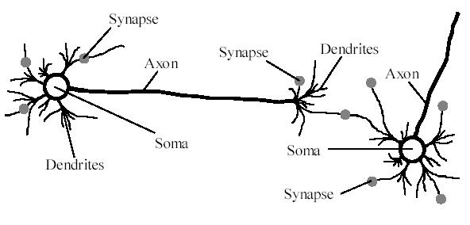
รูปที่ 4-6 แสดงรูปทางชีววิทยาของสมอง

ขอดี ของการทำงานแบบนี้ คือ เราไมจําเปนตองทราบถึงรูปแบบการคํานวณที่แนนอน แตปล่อยให้เปนหนาที่ของกระบวนการเรียนรู ที่จะทําหนาที่สรางรูปแบบการคํานวณที่ใกลเคียงกับการคํานวณคาที่ถูกตองขึ้นมา โดยอาศัยการปรับคาที่อยูภายในหนวยยอย หรือ คาที่บริเวณจุดเชื่อมตอระหวางหนวยยอยเหลานี้วาจะให้อินพุต ใดมีความสําคัญเทาไร เมื่อนํามาใชในทางคอมพิวเตอร เราจึงสรางหนวยประมวลผลซึ่งมีลักษณะคลายเซลลประสาท โดยใหแตละหนวยประกอบดวยสวนอินพุต ที่มีค่าน้ำหนัก (Weight) อยู่เพื่อระบุคาความสำคัญของอินพุตนั้นๆ ภายในจะมีการประมวลผลโดยสวนแรกจะนําคาอินพุตทั้งหมดมารวมกัน จากนั้นจึงนําไปแทนคาในแอ๊คติเวชัน ฟังก์ชัน (Activation Function) แล้วได้ออกมาเปนเอาท์พุต

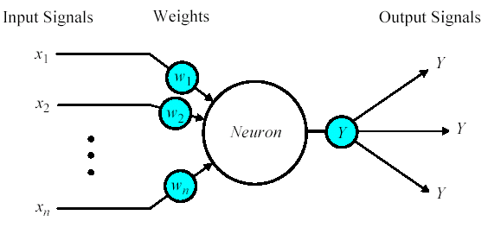
รูปที่ 4-7 แสดงไดอะแกรมของนิวรอนเน็ตเวิร์ค

แอ๊คติเวชัน ฟังก์ชัน (Activation Function) นำมาใช้ในการแยกประเภทการจดจำของงานนั้น โดยมีรูปแบบดังนี้
- สะเท็ป (Step function) และ ซายฟังก์ชัน (Sign function) ถูกเรียกว่า ฮาร์ดลิมิตฟังก์ชัน (Hard-limit function) คือ มักจะถูกใช้ในการตัดสินใจของนิวรอนเน็กเวิร์ค ในการแยกประเภท และการจดจำรูปแบบ
- ซิกมอย ฟังก์ชัน (Sigmoid function) ใช้กับอินพุตที่มีค่าระหว่างค่าบวก ถึงอินฟินิตี้ ()และมีค่าเอาท์พุตอยู่ระหว่าง 0-1 ฟังก์ชันนี้จะถูกใช้ใน แบล็กโพพาเกชัน นิวรอนเน็กเวิร์ค (Back Propagation Network)
- ลีเนียเอ็คติเวชัน (linear activation function) ใช้กลับค่าที่มีเอาท์พุตเท่ากับค่าน้ำหนัก (Weight) ของนิวรอนในส่วนอินพุต มักจะใช้ในจัดการค่าประมาณ
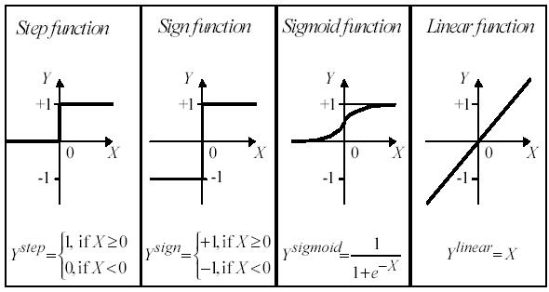
รูปที่ 4-8 แสดงแอ๊คติเวชัน ฟังก์ชัน (Activation Function)

    - รูปแบบการใช้งานนิวรอนแบบต่างๆ
มัลติ เลเยอร์ เพอเซบทอน เน็ตเวิร์ค (Multi-layered perceptron Network) เน็ตเวิร์คแบบนี้ จะมีลักษณะแบงออกเปนชั้น (Layer) ซึ่งประกอบไปด้วย อินพุต ยูนิกต์ (Input units) เอาท์พุต ยูนิกต์ (Output units) ยูนิกต์ และ ไฮเดน ยูนิกต์ (Hidden units) ซึ่งจํานวนชั้นของ ไฮเดน (Hidden units) จะแตกตางกันไปตามความซับซอนของการคํานวณที่ใชกล่าวคือ ยิ่งการคํานวณซับซอนมาก ก็ตองมีชั้นของ ไฮเดน ยูนิกต์ (Hidden units) มากขึ้น ขอมูลที่รับเขามาทาง อินพุตยูนิกต์ นั้นจะถูกผานไปใหแตละหนวยประมวลผลที่อยูในชั้นเดียวกันเพื่อทําการประมวลผล และสัญญาณเหลานี้จะถูกสงผานตอไปเรื่อยๆ สูชั้นถัดไป ซึ่งจะมีการใหคาความสําคัญ (Weight) ของอินพุตที่รับเข้ามาจากหนวยตางๆ แตกตางกันไป และสัญญาณจะถูกสงตอระหวางชั้นไปเรื่อยๆ จนกระทั่งไปถึงเอาท์พุตยูนิกต์ซึ่งจะส่งผลลัพธ์ที่ไดออกมาโดยคาน้ำหนักของอินพุตตางๆ นั้น จะถูกปรับโดยวิธีการเรียนรู (Learning) โดยวิธีการเรียนรู ก็คือ การนําข้อมูลที่ทราบผลลัพธ์ แลวมาใชเปนอินพุต และเปรียบเทียบคาเอาท์พุตที่ไดกับผลลัพธ์หาคาความผิดพลาด
จากนั้นจึงนําคาความผิดพลาดที่ไดมาทำการปรับน้ำหนั ก (Weight) ภายใน Neural Network ซึ่งวิธีการปรับคานั้นขึ้นอยูกับวิธีการเรียนรูที่เลือกใช้ ซึ่งวิธีการเรียนรูนั้นมีหลายรูปแบบขึ้นกับการออกแบบ โครงสรางภายในของ นิวรอน เน็ตเวิร์คและประเภทของงานที่นําไปใช้

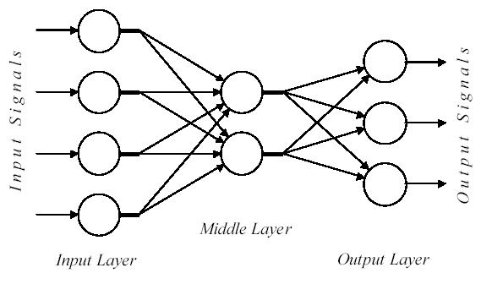
รูปที่ 4-9 แสดงการทำงานหลายเลเยอร์

แบ็กโพพาเกชัน (Back-propagation neural network) เปนวิธีการเรียนรูรูปแบบหนึ่ง ซึ่งเปนที่นิยมใช โดยอาศัยหลักการกระจายความรับผิดชอบตอความผิดพลาดออกไปยังหนวยยอยทุกหนวยใน เน๊ตเวิร์ค เทาๆ กัน โดยจะกระจายความผิดพลาดลงไปในแตละละดับชั้น ซึ่งจะสังเกตไดวาใน มัลติเลเยอร์ เพอเซบตอน (Multi-layered perceptron Network) นั้น คาที่ไดจากแตละระดับชั้นจะสงผลกระทบถึงระดับชั้นถัดไป ในลักษณะของการยกกําลัง ดังนั้นการกระจายความผิดพลาดจากระดับชั้นหลังไปสูระดับชั้นตนๆ นั้นจําเปนตองใชหลักการอินทิเกรต เพื่อใหไดอัตราความผิดพลาดที่เกิดขึ้นในระดับชั้นนั้น

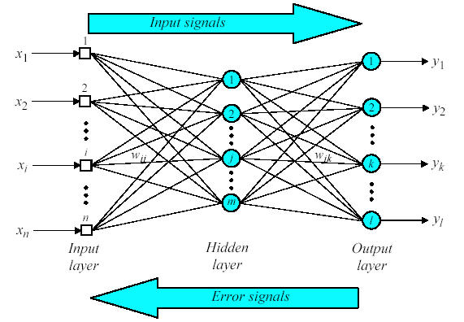
รูปที่ 4-10 แสดงการทำงานของแบล็กโพพาเกชัน (Back-propagation neural network)

วิธีการเรียนรู้ของแบ็กโพพาเกชัน นิวรอนเน็ตเวิร์ค (Back-propagation neural network)
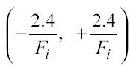
- สร้างค่าน้ำหนัก (Weight) และค่ากำหนดขอบเขต (Threshold) โดยาค่าทั้งสองจะเป็นค่าที่สุ่มขึ้นมาระหว่าง
โดยค่า F คือจำนวนอินพุตของนิวรอน I ในเน็ตเวิร์ค
- ประมวลผล
คำนวณค่าเอาท์พุตจริงของนิวรอนในไฮเดนเลเยอร์
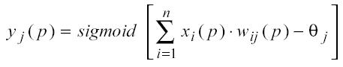
โดยที่ n คือ จำนวนอินพุต j ในไฮเดนเลเยอร์ และ sigmoid
คำนวณค่าเอาท์พุตจริงของนิวรอนในเอาท์พุตเลเยอร์
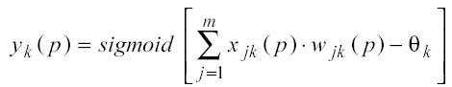
โดยที่ m คือ จำนวนอินพุตของนิวรอน k ใน เอาท์พุตเลเยอร์
- เรียนรู้น้ำหนัก
ปรับค่าน้ำหนักใน แบ็กโพพาเกชัน เน็ตเวิร์ค ค่าผิดพลาดจะเกี่ยวข้องกับเอาท์พุตนิวรอน
คำนวณค่าผิดพลาดแกเดียน (error gradient) จากนิวรอนในเอาท์พุตเลเยอร์
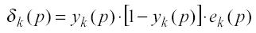
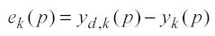
โดย
คำนวณค่าผิดพลาดแกเดียน (error gradient) จากนิวรอนในไฮเดนเลเยอร์
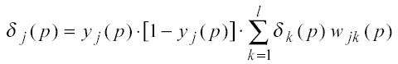
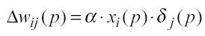
คำนวณหาค่าน้ำหนักจริง
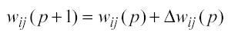
ปรับค่าน้ำหนักที่ไฮเดน นิวรอน

- ทำซ้ำ
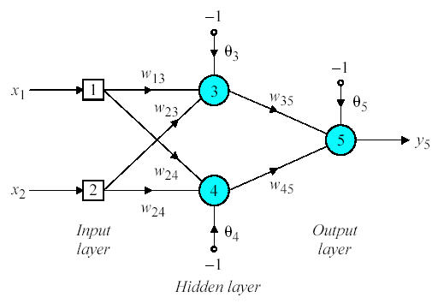
เพิ่มค่า p ขึ้นอีกหนึ่ง และกลับไปเริ่มทำลำดับที่ 2 ใหม่ ทำจนกระทั่งค่าผิดพลาด พอใจ
รูปที่ 4-11 ตัวอย่างการทำงานโดยใช้ 3 เลเยอร์

อัตราความเร็วของการเรียนรูขึ้นอยูกับตัวแปร ซึ่งหากมีคามากจะทําใหคาภายในนิวรอน เน็ตเวิร์ค เปลี่ยนแปลงไปอยางรวดเร็วระหวางการเรียนรู แตก็มีขอเสียคือจะทําใหคาที่ไดไมละเอียดซึ่งทําใหผลการทํางานของนิวรอนเน็ตเวิร์คผิดพลาด ไมเที่ยงตรงได้ ในกรณีที่เราใชคา ไมมากนัก อาจทําให ในการทําแบ็กโพพาเกชันพี เพียงรอบเดียวไมสามารถปรับคาใหถูกตองได ดังนั้นสวนใหญในการเรียนรูแตละครั้งนั้น จะเปนการทํา Back Propagation หลายๆ รอบกับขอมูลกลุมเดิม โดยยิ่งคา ต่ำจํานวนรอบในการทํางานก็ยิ่งตองเพิ่มมากขึ้น นอกจากนี้ปริมาณและการกระจายตัวของขอมูลตัวอยางที่ใชในการเรียนรู (Training Set) นั้นก็เปนสิ่งสําคัญที่มีผลตอการเรียนรูมาก ขอมูลที่นํามาใชเปนตัวอยางในการเรียนรูนั้นตองเปนขอมูลที่เปนมาตรฐานตามปกติ ไมใช่ขอมูลที่มีรูปแบบโครงสรางที่ผิดไปจากขอมูลปกติ นอกจากนี้ตองมีจํานวนมากพอที่ จะทําใหมีรูปแบบที่หลากหลายพอที่จะครอบคลุมถึงลักษณะปกติของข้อมูลที่จะทําการวิเคราะหไดหมด

